**Sistema Boliviano de Certificación de Bosques e Incentivos (SBCBI)**

**COMUNICADO PÚBLICO N° 02/2025**

**Evaluación de desempeño a Centros de Comercialización:**

|  |  |  |  |
| --- | --- | --- | --- |
| **Nº** | **Usuario Forestal** | **Municipio** | **Departamento** |
| 1 | Barraca Aserradero y Carpintería EL LIBANO. | Cercado | Tarija |
| 2 | Comercial MUNDO MADERA HENDRIK | Cercado | Tarija |
| 3 | Constructora y Consultora MIRAMETH | Cercado | Tarija |
| 4 | FARFAN VEGA | Cercado | Tarija |
| 5 | Barraca CALLEGUTY | Cercado | Tarija |

La Autoridad de Fiscalización y Control Social de Bosques y Tierra (ABT), viene ejecutando los procedimientos del Sistema Boliviano de Certificación de Bosques e Incentivos (SBCBI), con el objetivo de efectuar evaluaciones de desempeño a los usuarios forestales, enmarcado en estándares técnicos, los cuales han sido construidos en base a las normas y leyes nacionales e internacionales.

La evaluación de desempeño se realizará desde el 14/04/2025 al 19/04/2025, donde se tiene contemplado evaluar la gestión técnica, ambiental y social de los usuarios seleccionados, aplicando el siguiente estándar:

1. Estándar para la certificación de Comercializadoras y Exportadoras de Productos Forestales. Anexo 4. Versión 1.0.

El presente comunicado tiene como objetivo transparentar el proceso de evaluación de los usuarios forestales, por lo cual solicitamos hacernos llegar sus comentarios u observaciones respecto a los usuarios a ser evaluados.

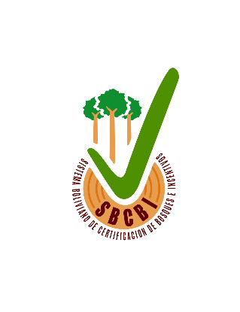Los comentarios u observaciones serán de mucha importancia para ser considerados al momento de elaborar el informe de evaluación de desempeño; los cuales pueden realizarse vía telefónica al 68921806, o correos electrónicos [nrodriguez@abt.gob.bo](mailto:nrodriguez@abt.gob.bo), [asejas@abt.gob.bo](mailto:asejas@abt.gob.bo) , [kcareaga@abt.gob.bo](mailto:kcareaga@abt.gob.bo) o a través de una carta dirigida al SBCBI en cualquiera de las oficinas de la ABT a nivel nacional.

**AGRADECEMOS SU CONTRIBUCIÓN**

**Santa Cruz de la Sierra, 10 de Abril de 2025**